**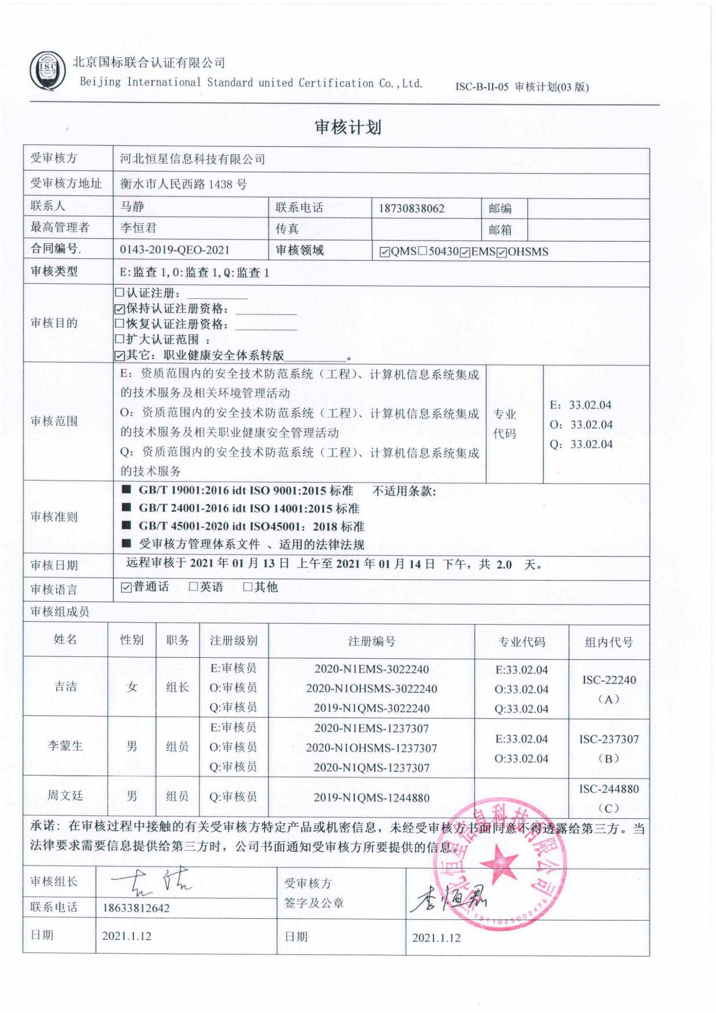**

**审核计划**

|  |  |  |  |  |  |  |  |  |  |  |  |  |  |  |  |  |
| --- | --- | --- | --- | --- | --- | --- | --- | --- | --- | --- | --- | --- | --- | --- | --- | --- |
| 受审核方 | | | 河北恒星信息科技有限公司 | | | | | | | | | | | | | |
| 受审核方地址 | | | 衡水市人民西路1438号 | | | | | | | | | | | | | |
| 联系人 | | | 马静 | | | 联系电话 | | 18730838062 | | | | 邮编 | |  | | |
| 最高管理者 | | | 李恒君 | | | 传真 | |  | | | | 邮箱 | |  | | |
| **合同编号**. | | | 0143-2019-QEO-2021 | | | **审核领域** | | | ☑QMS□50430☑EMS☑OHSMS | | | | | | | |
| **审核类型** | | | **E:监查1,O:监查1,Q:监查1** | | | | | | | | | | | | | |
| 审核目的 | | | **□认证注册：\_\_\_\_\_\_\_\_\_\_**  **☑保持认证注册资格：\_\_\_\_\_\_\_\_\_\_**  **□恢复认证注册资格：\_\_\_\_\_\_\_\_\_\_**  **□扩大认证范围 ：**  **☑其它：职业健康安全体系转版\_\_\_\_\_\_\_\_\_\_。** | | | | | | | | | | | | | |
| 审核范围 | | | E：资质范围内的安全技术防范系统（工程）、计算机信息系统集成的技术服务及相关环境管理活动  O：资质范围内的安全技术防范系统（工程）、计算机信息系统集成的技术服务及相关职业健康安全管理活动  Q：资质范围内的安全技术防范系统（工程）、计算机信息系统集成的技术服务 | | | | | | | | | | 专业  代码 | | E：33.02.04  O：33.02.04  Q：33.02.04 | |
| 审核准则 | | | **■ GB/T 19001:2016 idt ISO 9001:2015标准 不适用条款:**  **■ GB/T 24001-2016 idt ISO 14001:2015标准**  **■ GB/T 45001-2020 idt ISO45001：2018标准**  **■ 受审核方管理体系文件 、适用的法律法规** | | | | | | | | | | | | | |
| 审核日期 | | | **远程审核于****2021年01月13日 上午至****2021年01月14日 下午，共** **2.0 天。** | | | | | | | | | | | | | |
| 审核语言 | | | ☑**普通话** □**英语** □**其他** | | | | | | | | | | | | | |
| 审核组成员 | | | | | | | | | | | | | | | | |
| 姓名 | | 性别 | | 职务 | 注册级别 | 注册编号 | | | | | 专业代码 | | | | | 组内代号 |
| 吉洁 | | 女 | | 组长 | E:审核员  O:审核员  Q:审核员 | 2020-N1EMS-3022240  2020-N1OHSMS-3022240  2019-N1QMS-3022240 | | | | | E:33.02.04  O:33.02.04  Q:33.02.04 | | | | | ISC-22240  （A） |
| 李蒙生 | | 男 | | 组员 | E:审核员  O:审核员  Q:审核员 | 2020-N1EMS-1237307  2020-N1OHSMS-1237307  2020-N1QMS-1237307 | | | | | E:33.02.04  O:33.02.04 | | | | | ISC-237307  （B） |
| 周文廷 | | 男 | | 组员 | Q:审核员 | 2019-N1QMS-1244880 | | | | |  | | | | | ISC-244880  （C） |
| 微信图片_20190904151347**承诺: 在审核过程中接触的有关受审核方特定产品或机密信息，未经受审核方书面同意不得透露给第三方。当法律要求需要信息提供给第三方时，公司书面通知受审核方所要提供的信息。** | | | | | | | | | | | | | | | | |
| 审核组长 |  | | | | | | 受审核方  签字及公章 | | |  | | | | | | |
| 联系电话 | 18633812642 | | | | | |
| 日期 | 2021.1.12 | | | | | | 日期 | | | 2021.1.12 | | | | | | |

|  |  |  |  |
| --- | --- | --- | --- |
| **审核日程安排** | | | |
| **日期** | **时间** | **受审核部门、场所及审核内容** | **审核人员** |
| **2021.1.13** | 8:30-9:00 | **首次会议（管理层）** | ABC |
|  | 9:00-12:00 | 管理层：组织及其环境；相关方的需求和希望；管理体系的范围；管理体系及其过程；领导作用和承诺；以顾客为关注焦点；管理方针；组织的岗位、职责权限；应对风险和机会的策划；目标和实现计划；变更的策划；资源提供；环境因素/危险源辨识；合规性评价；监视和测量总则；管理评审；总则；持续改进  涉及条款：  C审核Q4.1/4.2/4.3/4.4/5.1/5.2/5.3/6.1/6.2/6.3/7.1/9.1.1/9.3/10.1/10.3；  B审核EO6.1/6.2/6.3/7.1/9.1.1/9.3/10.1/10.3；  A审核EO4.1/4.2/4.3/4.4/5.1/5.2/5.3/ | ABC |
|  | 12:30-17:00 | 行政人事部：组织的岗位、职责权限；目标、指标管理方案；环境因素/危险源识别评价；合规义务；法律法规要求；文件化信息；人员、组织知识；能力；意识；沟通；参与、协商；工作人员的参与；外部提供的过程、产品和服务的控制；运行策划和控制；应急准备和响应；绩效的监视和测量；合规性评价；不合格及纠正措施；内部审核  涉及条款：C审核：Q7.1.2/7.1.6/7.2/7.3/7.4/7.5/8.4/9.2/10.2；  B审核：Q5.3/6.2；EO5.3/6.2/7.2/7.3/7.4/7.5/8.1/8.2；O5.4  A审核：EO6.1.2/6.1.3/9.1/9.2/10.2 | ABC |
| **2021.1.14** | 8:30-10:00 | 商务部：组织的岗位、职责权限；目标、指标管理方案；环境因素/危险源识别评价；产品和服务要求；顾客满意；运行策划和控制；应急准备和响应；  涉及条款：C审核：Q8.2/9.1.2；  B审核：Q5.3/6.2；EO5.3/6.2/8.2  A审核：EO6.1.2/8.1 | ABC |
|  | 10:00-16:30 | 技术部：组织的岗位、职责权限；目标；基础设施；监视和测量资源；运行环境；运行的策划和控制；产品和服务的设计和开发；生产和服务提供的控制；变更的控制；产品和服务的放行；不合格输出的控制；环境因素、危险源辨识、风险评价和控制措施的确定；应急准备和响应  涉及条款：  C审核Q7.1.3/7.1.4/7.1.5/8.7；  B审核Q5.3/6.2；EO5.3/6.2/6.1.2/8.1  A审核Q8.1/8.3/8.5.1/8.5.6/8.6；EO8.2 | **ABC** |
|  | 16:30-17:00 | **末次会议（管理层）** | **ABC** |
| 注 | 12:00-12:30 | 午休时间 |  |